

Bloc Use_Stats / Mesure d'activité
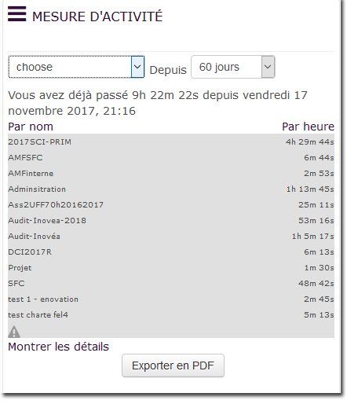

Présentation du bloc Mesure d'activité
Ce bloc permet de visualiser les temps d'usage sur la plate-forme Moodle. Dans sa version originale, il s'agissait de donner à chaque apprenant une indication sur son propre temps passé dans chaque unité de cours, et de fournir aux auteurs une estimation de leur charge horaire à constituer les contenus. Suite à plusieurs demandes et interventions dans des projets de formation continue, ce bloc s'est étendu pour fournir une base de calcul de temps de présence aux responsables de formation ou à destination de rapports additionnels de cours (course/report/trainingsessions).

Guides
- Guide d'installation
- Guide d'utilisation
- Guide technique

Sommaire des fonctionnalités
- Calcul des temps
  - Compilation continue des temps (timegaps) pour chaque utilisateur
  - Gestion heuristique des ruptures de session
  - Attribution de crédits temps forfaitaires sur rupture de session
- Cubing (version PRO)
  - Définition et calcul de 3 dimensions de qualification pour les temps
- Consultation
  - Consultation in individuelle de son compte temps
  - Consultation des comptes-temps de tiers (si autorisation)
  - Consultation de la répartition de détail des comptes-temps.
  - Consultation sur période glissante
  - Consultation sur période fixe paramétrable
- Performance
  - Cache d'agrégats
- Export documentaire (version PRO)
  - Export en PDF de la table de temps (en combinaison avec le rapport Sessions de formation)

Versions
Ce composant existe en deux version :
- La version communautaire (publiée sur Moodle.org) et libre d'usage
- La version 'PRO' est soumise à un accord préalable de TMA (Tierce Maintenance Applicative) ou de participation à l'effort de développement.

Road Map
- Sécurisation de la continuité de session
- Exclusion, inclusion de modules
Travis-ci Intégration continue
Note : Un statut “Failing” n'est pas nécessairement lié à un non fonctionnement du plugin. Ce statut concerne le résultat de tests automatiques de conformité du code aux standards stricts de Moodle. Nous dépensons un effort permanent à la mise en conformité progressive de tous les plugins supportés avec ces règles de développement.

Fiche technique
- Type de composant : Bloc
- Nom : Mesure d'activité
- Nom technique : block_use_stats
- Versions : à
- Anciennes versions : 1.9, 2.2 à 2.6
- Distribution : Publique et PRO (TMA)
- Disponibilité : Release Candidate
- Compatibilité GRDP : en étude (traitement des caches de requêtes)
—-

Crédits
- Valéry Frémaux (valery@activeprolearn.com) - Conception, développement
- Florence labord (florence@activeprolearn.com) - Tests et documentation

Source originale
MyLearningFactory.com
Revenir à l'index des plugins - Revenir au catalogue

